Nieuwsbericht Zonnepark Magdalenahoeve - 11 februari 2024

Geachte belanghebbende,
Wij menen er goed aan te doen u bij wijze van periodieke nieuwsberichten op de hoogte te stellen over de voortgang met betrekking tot de ontwikkeling van Zonnepark Magdalenahoeve. Nadat wij op 10 oktober de tweede bewoners inloopavond hielden in de accommodatie van Golfclub Wilnis, hebben wij 23 oktober bij gemeente De Ronde Venen een aanvraag omgevingsvergunning ingediend. De gemeente is vervolgens onze aanvraag gaan beoordelen. Deze beoordeling houdt in dat verschillende afdelingen binnen de gemeente en aanverwante experts van buiten de gemeente (zoals het waterschap en de veiligheidsregio Utrecht), hun advies dienen uit te brengen aan de casemanager van de gemeente. Deze casemanager heeft op zijn beurt aan ons, LC Energy, na ruim drie en een halve maand, afgelopen week aan ons laten weten enkele verduidelijkingen van onze plannen, als ook enkele aanvullende stukken nodig te hebben. Voordat wij de vragen van de gemeente kunnen beantwoorden hebben wij hen gevraagd of enkele basis uitgangspunten al wel kunnen worden bevestigd. Zodra we van de gemeente hier duidelijkheid over zullen hebben ontvangen, zullen wij de beantwoording van de gevraagde zaken met de gemeente oppakken.
Wanneer er nadere ontwikkelingen zijn zullen wij u hierover berichten. Mocht u ondertussen (of op welk moment dan ook) zelf vragen hebben, vernemen we graag.
Met vriendelijke groet, kind regards,

Gijs van Heemstra
+31 6 81 429 029

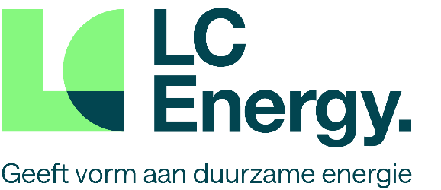

Onnepark
Website | LinkedIn

LC Energy is een samenwerking tussen:
lowcarbon.com & qing.nl

